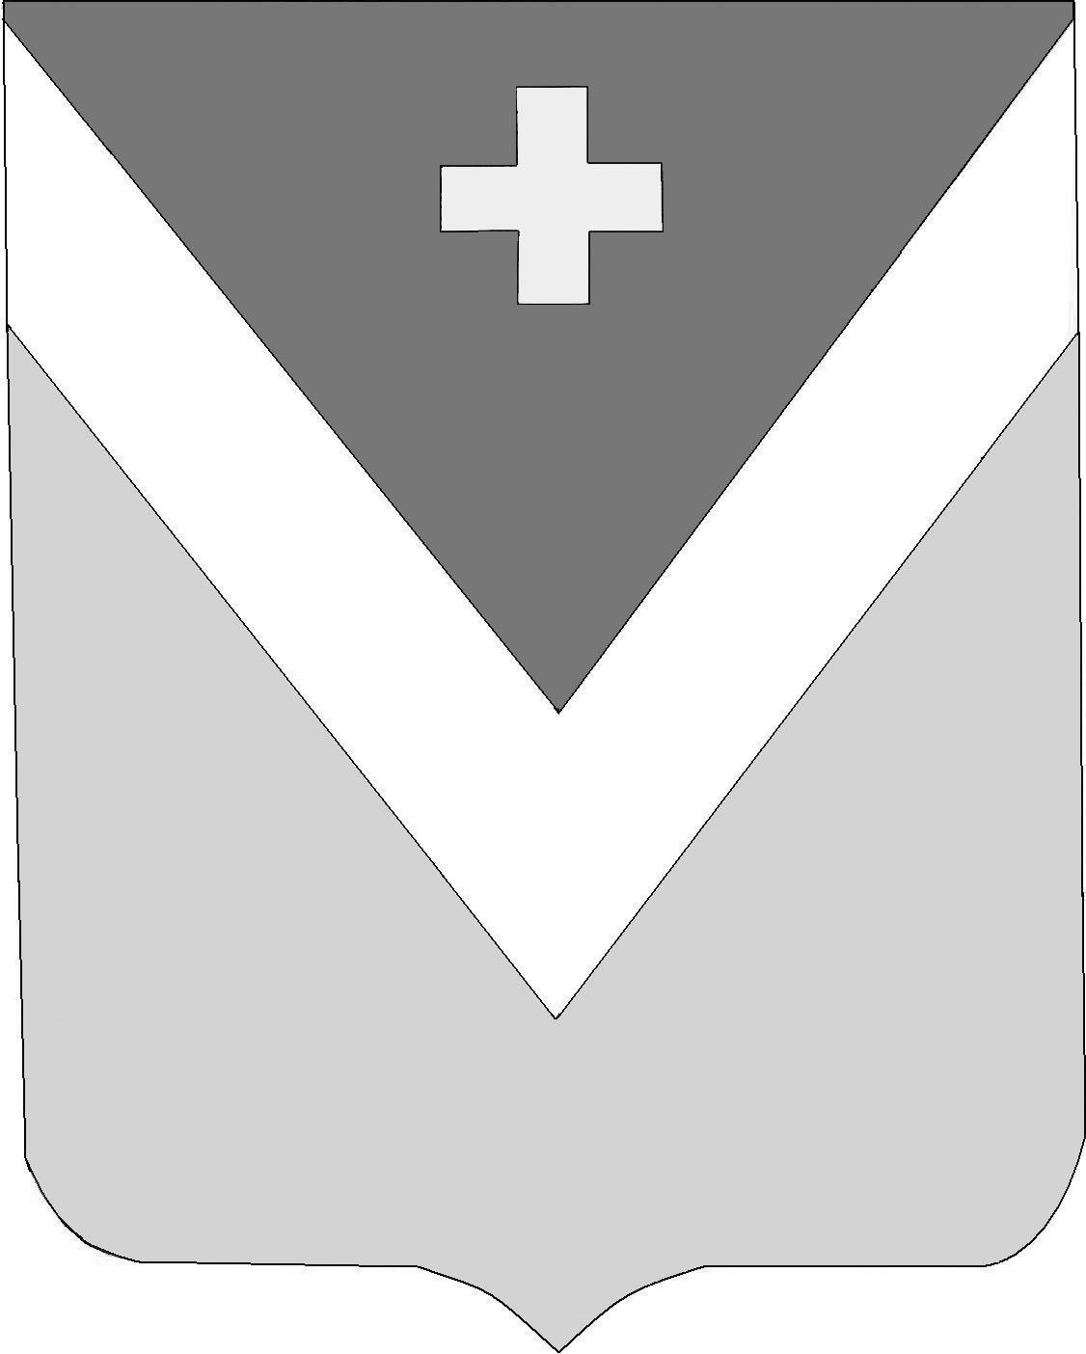

Р А Й О Н Н О Е С О Б Р А Н И Е
муниципального района «Спас-Деменский район»

Калужской области

Р Е Ш Е Н И Е
г. Спас-Деменск

от 18.04.2023 года № 212

О внесении изменений в муниципальный
нормативный правовой акт

В целях приведения муниципального нормативного правового акта в соответствие с законодательством Калужской области

Районное Собрание муниципального района

РЕШИЛО:

- Внести в Решение Районного Собрания МР «Спас-Деменский район»
№ 385 от 26.09.2014 г. «Об утверждении Положения об оплате труда муниципаль-
ных служащих, замещающих муниципальные должности муниципальной службы
в муниципальном районе «Спас-Деменский район» изменения, в Приложении «Положение об оплате труда муниципальных служащих, замещающих муниципальные должности муниципальной службы в муниципальном районе «Спас-Деменский район»:

  - в пункте 9 слово «двух» заменить на слово «четырех»;
  - В абзаце втором пункта 12 слово «единовременно» заменить на слово «ежемесячно»;
  - Дополнить пунктом 15.1 следующего содержания:
«15.1. Расходы на оплату труда муниципальных служащих составляют 43 установленных норматива размера должностных окладов».

2. Настоящее Решение вступает в силу со дня его официального опубликования и распространяется на правоотношения, возникшие с 1 января 2023 года.

П.п.

Глава муниципального района

«Спас-Деменский район» В.Н. Фитисова

